错题重做2024年04月08日姓名______得分_______

1、题库编号：20231251K1

对于曲线运动的速度，下列说法正确的是(　　)

A．质点在某一点的速度方向沿曲线上该点的切线方向

B．质点在某一点的速度方向与这一点的受力方向相同

C．速度的大小与方向都在时刻变化

D．速度的大小不断发生变化，速度的方向不一定发生变化

2、题库编号：20231252K3

如图所示，一架飞机沿与水平方向成37°角的方向斜向上做匀速直线运动(sin 37°＝0.6，cos 37°＝0.8)，速度的大小为*v*＝200 m/s，下列说法正确的是(　　)

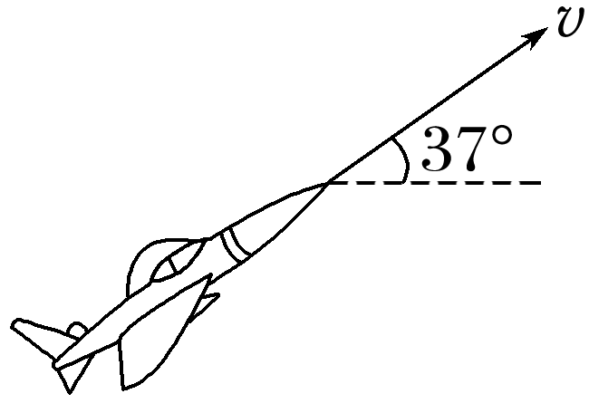

A．在飞机飞行过程中飞行员处于完全失重状态

B．经过*t*＝4 s，飞机运动的水平位移是800 m

C．飞机在竖直方向的分速度大小是100 m/s

D．经过*t*＝4 s，飞机在竖直方向上升了480 m

3、题库编号：20231252K4

(2023·徐州市高一统考期末)如图所示，在行驶的列车上，一位小朋友在水平桌上玩玩具火车，小朋友让玩具火车相对于列车以恒定的速率沿直线从*A*点跑到*B*点，再以相同的速率从*B*点跑到*A*点，*AB*连线和列车运动方向垂直，玩具火车从*A*点跑到*B*点期间列车匀速行驶，从*B*点跑到*A*点期间列车匀加速行驶。下列说法正确的是(　　)

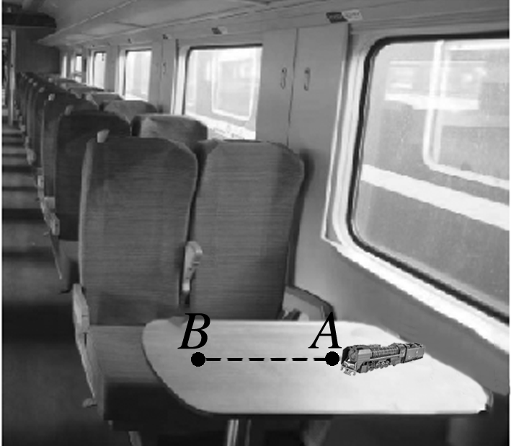

A．玩具火车从*A*到*B*的时间大于从*B*到*A*的时间

B．玩具火车从*B*到*A*相对地面做匀变速曲线运动

C．玩具火车从*A*到*B*相对地面做匀变速直线运动

D．玩具火车从*A*到*B*的时间小于从*B*到*A*的时间

4、题库编号：20231252K5

(2022·湖州市高一期末)两端封闭的玻璃管中注满清水，迅速将管转至图示竖直位置，管内一个红蜡块立即以*v*1＝4 cm/s的速度匀速上浮，此时使玻璃管沿*x*轴正方向移动，当玻璃管沿*x*轴(　　)

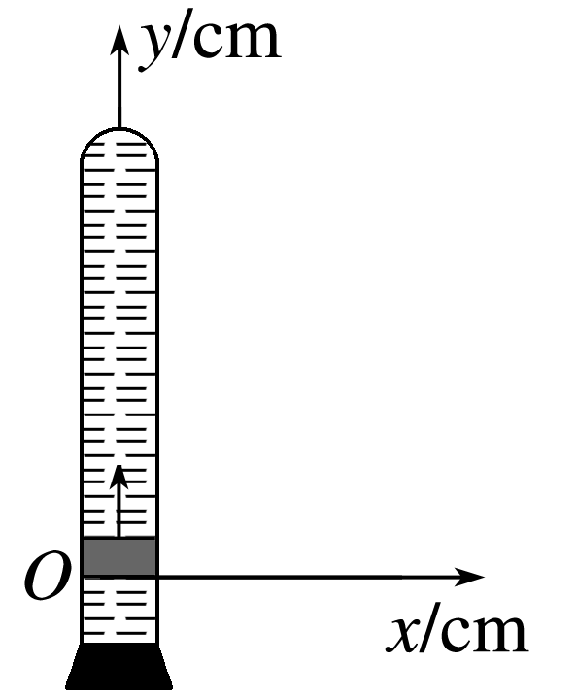

A．以*v*2＝3 cm/s速度匀速运动时，红蜡块的速度大小是7 cm/s

B．匀速运动时，红蜡块的轨迹是一条曲线

C．由静止开始做*a*＝4 cm/s2的匀加速运动时，红蜡块的轨迹是一条直线

D．以*v*2＝3 cm/s速度匀速运动，2 s内红蜡块的位移大小是10 cm

5、题库编号：20231252K6

(2022·蒲江县蒲江中学高一期中)某同学回到家跟自己读初一的妹妹玩游戏，让自己的妹妹找来一张白纸、一支铅笔、一把直尺，他跟妹妹说“你用铅笔沿直尺(直尺平行于*ab*)向右匀速运动，而我会将白纸沿*ca*方向向上加速运动”，请你判断下列哪张图是该同学妹妹在白纸上留下的痕迹(　　)

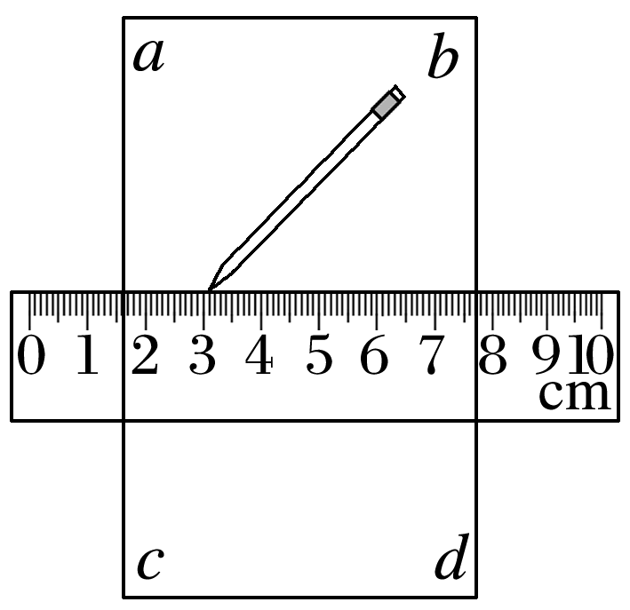

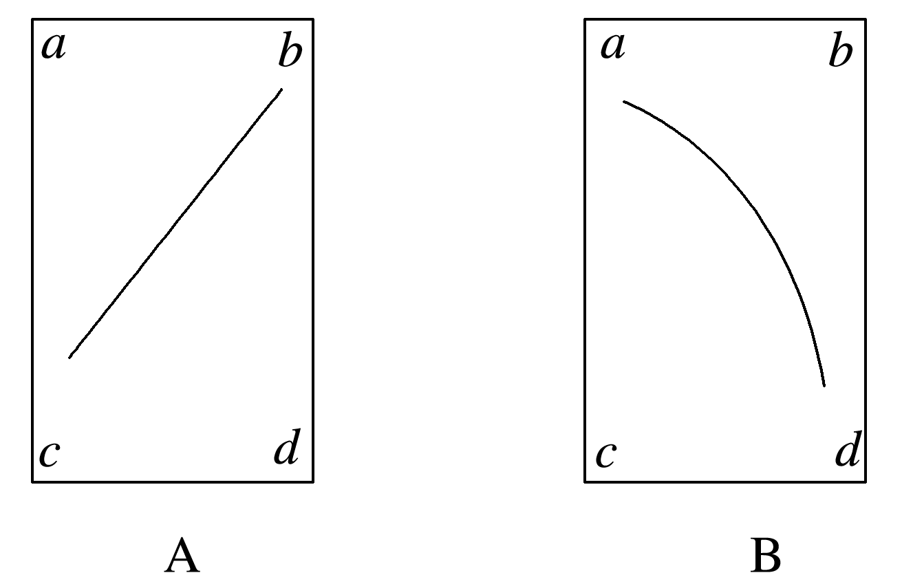

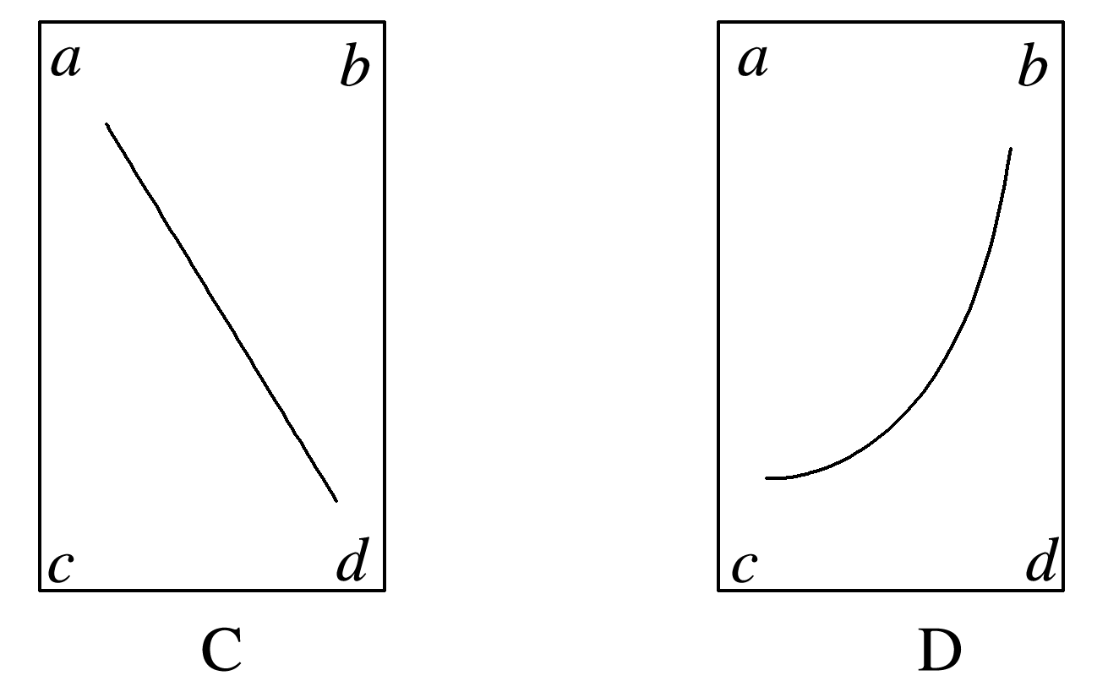

6、题库编号：20231252K7

如图甲所示，在杂技表演中，猴子沿竖直杆向上运动，其*v*－*t*图像如图乙所示，同时人顶着杆沿水平地面运动的*x*－*t*图像如图丙所示。若以地面为参考系，下列说法正确的是(　　)

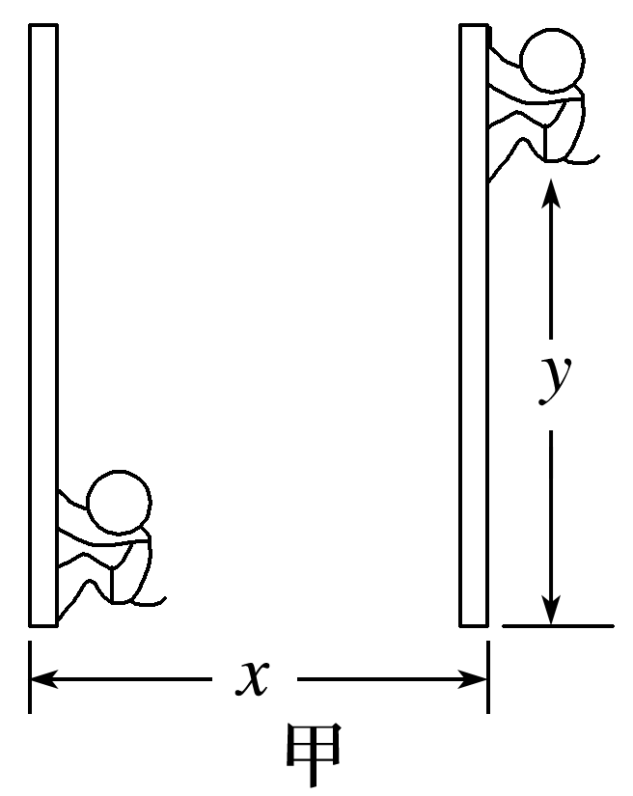

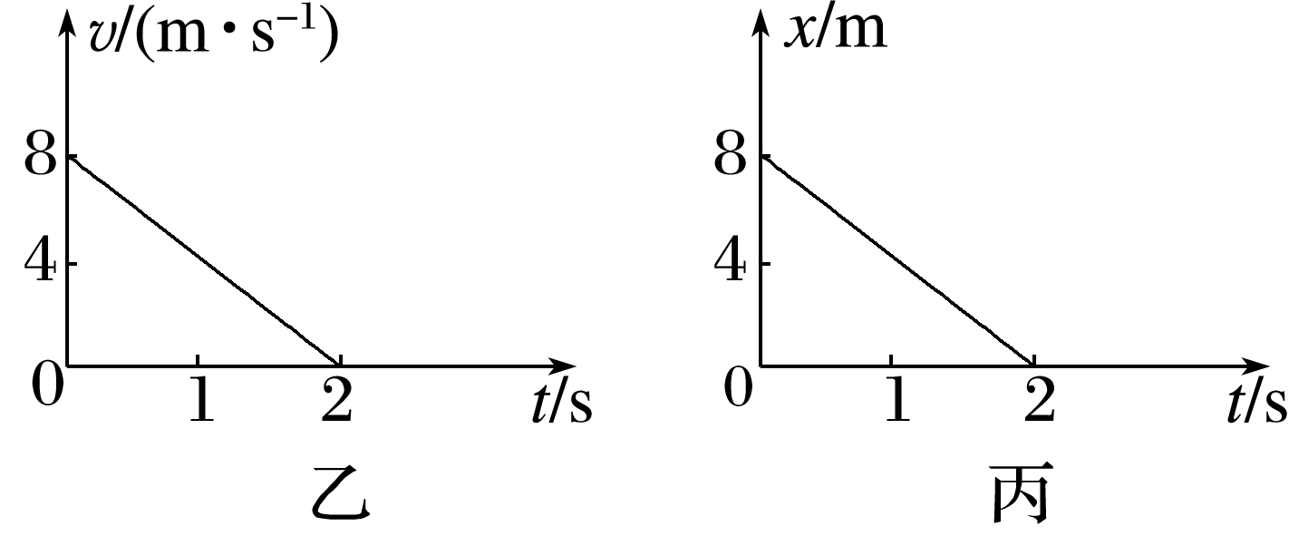

A．*t*＝0时猴子的速度大小为8 m/s

B．猴子在0～2 s内的加速度大小为4 m/s2

C．猴子的运动轨迹为直线 D．猴子在0～2 s内做匀变速曲线运动

7、题库编号：20231252K8

如图所示，战斗机离舰执行任务，若战斗机离开甲板时的水平分速度为40 m/s，竖直分速度为20 m/s，之后飞机在水平方向做加速度大小等于2 m/s2的匀加速直线运动，在竖直方向做加速度大小等于1 m/s2的匀加速直线运动。则离舰后(　　)

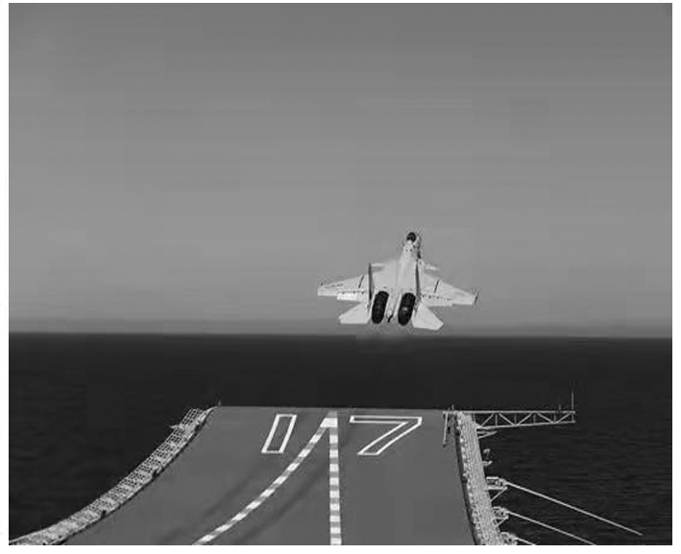

A．10 s内飞机水平方向的分位移是竖直方向的分位移大小的2倍 B．飞机的运动轨迹为曲线

C．飞机在20 s内水平方向的平均速度大小为50 m/s

D．10 s末飞机的速度方向与水平方向夹角为30°

8、题库编号：20231252K9

2021年10月29日，华南师大附中校运会开幕式隆重举行，各班进行入场式表演时，无人机从地面开始起飞，在空中进行跟踪拍摄。若无人机在水平和竖直方向运动的速度随时间变化关系图像如图甲、乙所示，则无人机(　　)

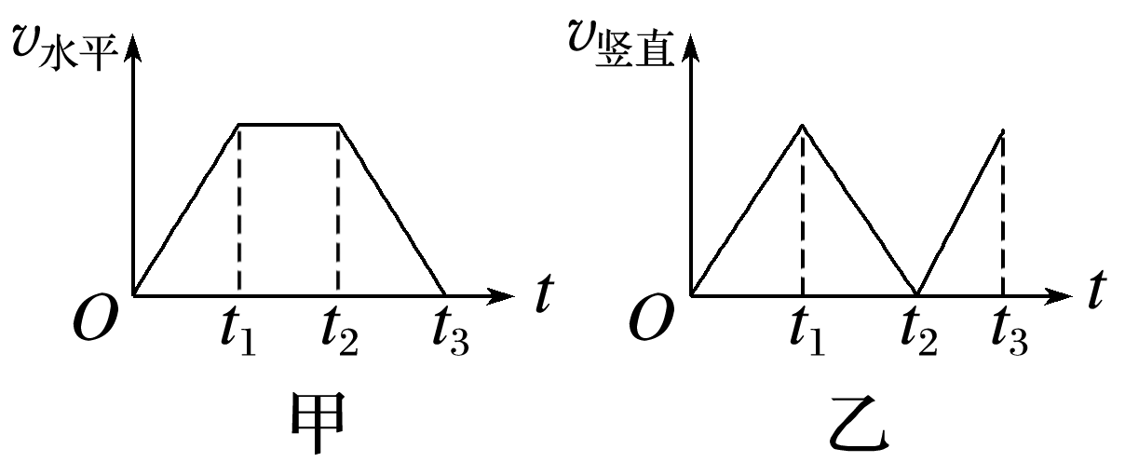

A．在*t*1～*t*2的时间内，速度均匀变化 B．在0～*t*1的时间内，运动轨迹为曲线

C．在*t*3时刻的加速度方向竖直向上 D．在*t*1～*t*2的时间内，运动轨迹为直线

1、答案：D

2、答案：D　[由于飞机做匀速直线运动，经过4 s，飞机运动的水平位移*x*＝*v*cos 37°·*t*＝640 m，B错误；飞机在竖直方向的分速度大小*vy*＝*v*sin 37°＝200×0.6 m/s＝120 m/s，C错误；经过*t*＝4 s，飞机在竖直方向上升的高度*h*＝*vy*·*t*＝120×4 m＝480 m，D正确；由于飞机做匀速直线运动，加速度为零，则竖直方向的加速度也为零，飞行员不处于完全失重状态，A错误。]

3、答案：B　[以地面为参考系时，玩具火车从*B*到*A*运动时，在*BA*方向上做匀速运动，同时具有沿列车运动方向的匀加速运动，两方向垂直，可得两个分运动的合运动为匀变速曲线运动，B正确；以地面为参考系时，玩具火车从*A*到*B*运动时，在*AB*方向上做匀速运动，此时列车匀速运动，可知两个匀速运动的合运动为匀速直线运动，C错误；玩具火车相对于列车以恒定的速率沿直线从*A*点运动到*B*点，再以相同的速率从*B*点运动到*A*点，可得二者运动的时间相同，D、A错误。]

4、答案：D　[当玻璃管沿*x*轴匀速运动时，红蜡块的合运动为匀速直线运动，其轨迹是一条直线，故B错误；当玻璃管沿*x*轴以*v*2＝3 cm/s的速度匀速运动时，红蜡块的速度大小*v*＝＝5 cm/s,2 s内红蜡块的位移大小是*x*＝*vt*＝10 cm，故A错误，D正确；当玻璃管沿*x*轴由静止开始做*a*＝4 cm/s2的匀加速运动时，红蜡块的合运动为曲线运动，其轨迹是一条曲线，故C错误。]

5、答案：

B　[由题意可知，笔尖在水平方向向右匀速运动，在竖直方向相对纸向下加速运动，加速度向下，痕迹弯向加速度一侧，故选B。]

6、答案：D　[猴子在竖直方向做初速度大小为8 m/s、加速度大小为4 m/s2的匀减速直线运动，水平方向做速度大小为4 m/s的匀速直线运动，其合运动为曲线运动，故猴子在0～2 s内做匀变速曲线运动，加速度大小为4 m/s2，选项C、B错误，D正确；*t*＝0时猴子的速度大小为*v*0＝＝ m/s＝4 m/s，选项A错误。]

7、答案：A　[由题意知，飞机离舰后的合速度与合加速度方向一致，所以飞机的运动轨迹为直线，B错误；飞机在10 s内水平方向的位移*x*＝*v*0*xt*＋*axt*2＝500 m，竖直方向的位移*y*＝*v*0*yt*＋*ayt*2＝250 m，A正确；飞机速度方向与水平方向夹角的正切值tan *θ*＝0.5，则*θ*不等于30°，D错误；飞机在20 s内水平方向的位移*x*′＝40×20 m＋×2×202 m＝1 200 m，则平均速度大小为*vx*＝＝60 m/s，C错误。]

8、答案：A　[*v*－*t*图线的斜率表示加速度。在0～*t*1的时间内，无人机沿水平方向和竖直方向均做初速度为零的匀加速直线运动，其合运动仍是直线运动，故B错误；在*t*1～*t*2的时间内，无人机的加速度沿竖直方向向下，但初速度为*t*1时刻的末速度，方向不是沿竖直方向，初速度和加速度不共线，因此运动轨迹应是曲线，故D错误；在*t*1～*t*2的时间内，无人机加速度沿竖直方向向下，且为定值，因此其速度均匀变化，故A正确；在*t*3时刻，由题图甲、乙分析可知，无人机水平方向上的加速度不为零，其合加速度方向不是竖直向上，故C错误。]